【おおさか精神科救急ダイヤルについて】
資料４

4-1．相談件数 H26年９月１０日からナビダイヤルに移行
H27年度から夜間休日のみ
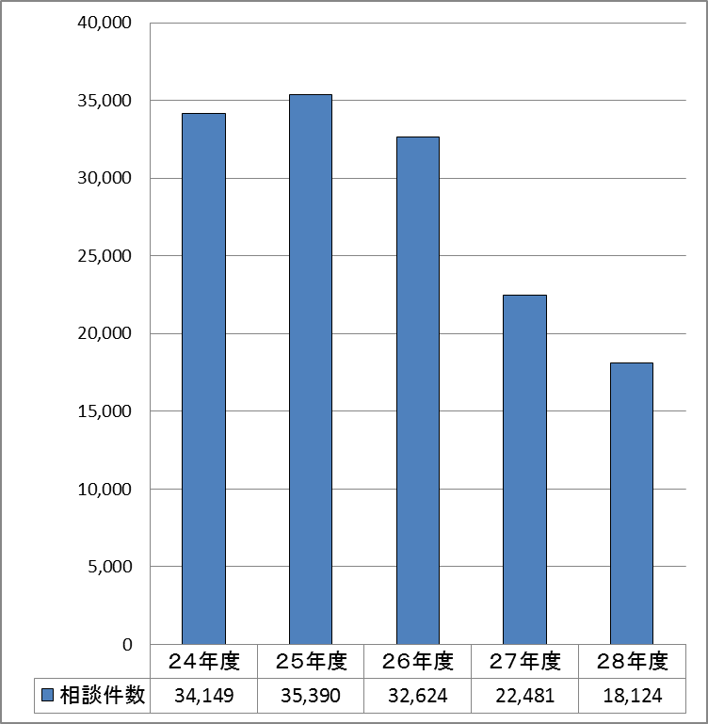

4-2．新規・継続相談件数
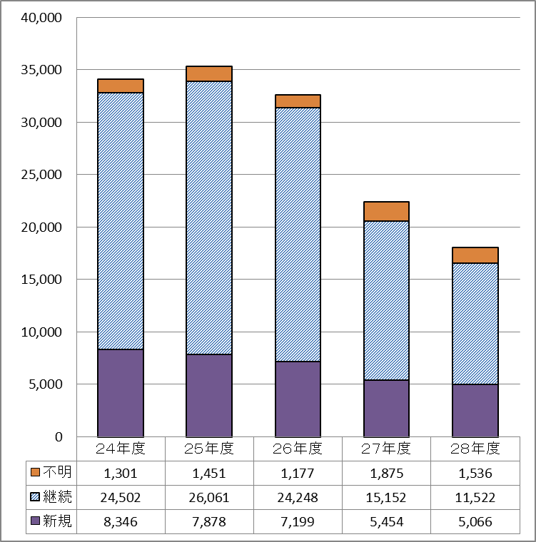

4-３．相談時間帯
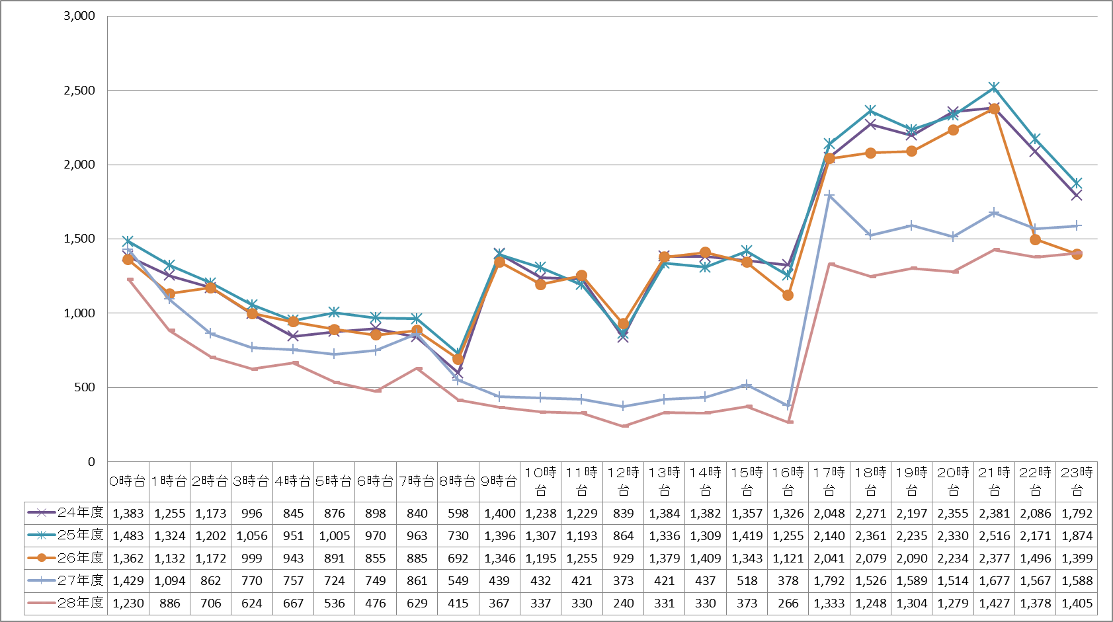
＊Ｈ27年度から夜間・休日の運用のため、平日9時～17時については、保健所・保健福祉Ｃ・こころＣ等で対応
Ｈ27年度不明14件、28年度不明７除く
４-４．相談者（続柄）
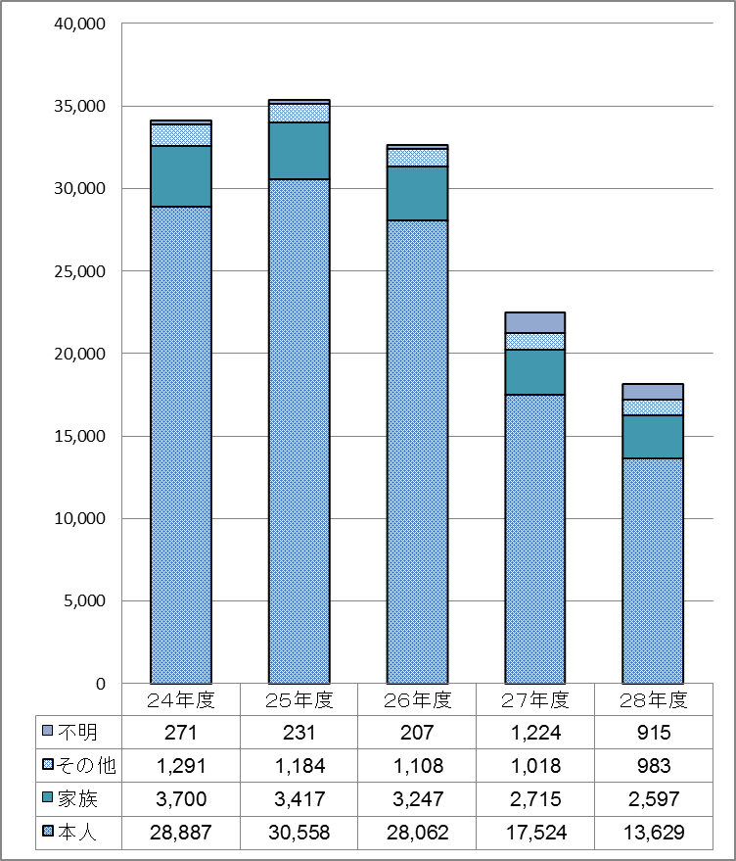
４-５．相談者(性別）
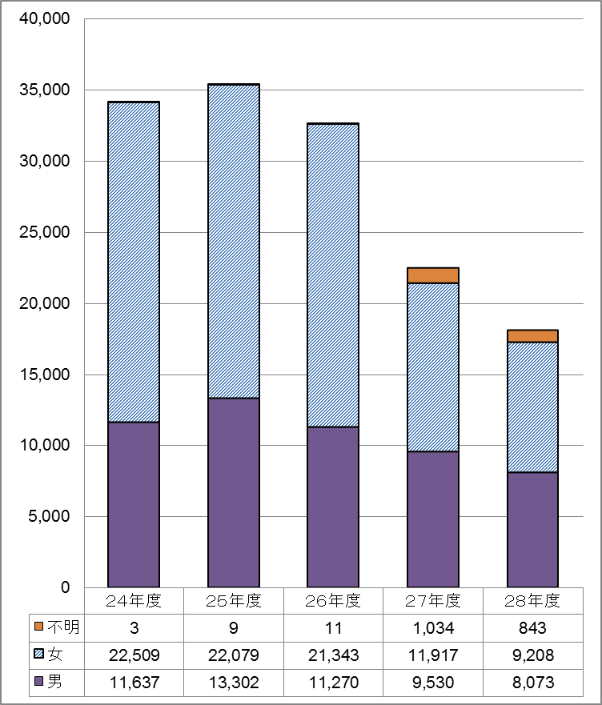

４-６．相談者（居住地）
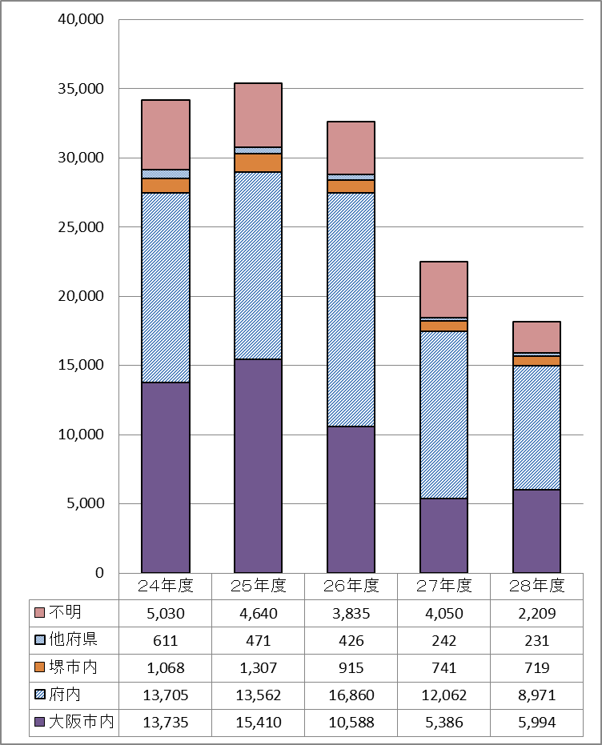
４-７．対象者（精神科受診歴）
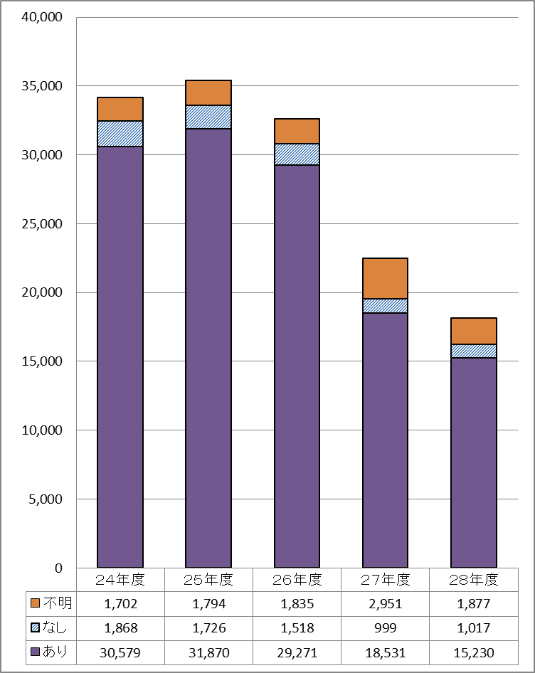

４-８．対象者（年代別）
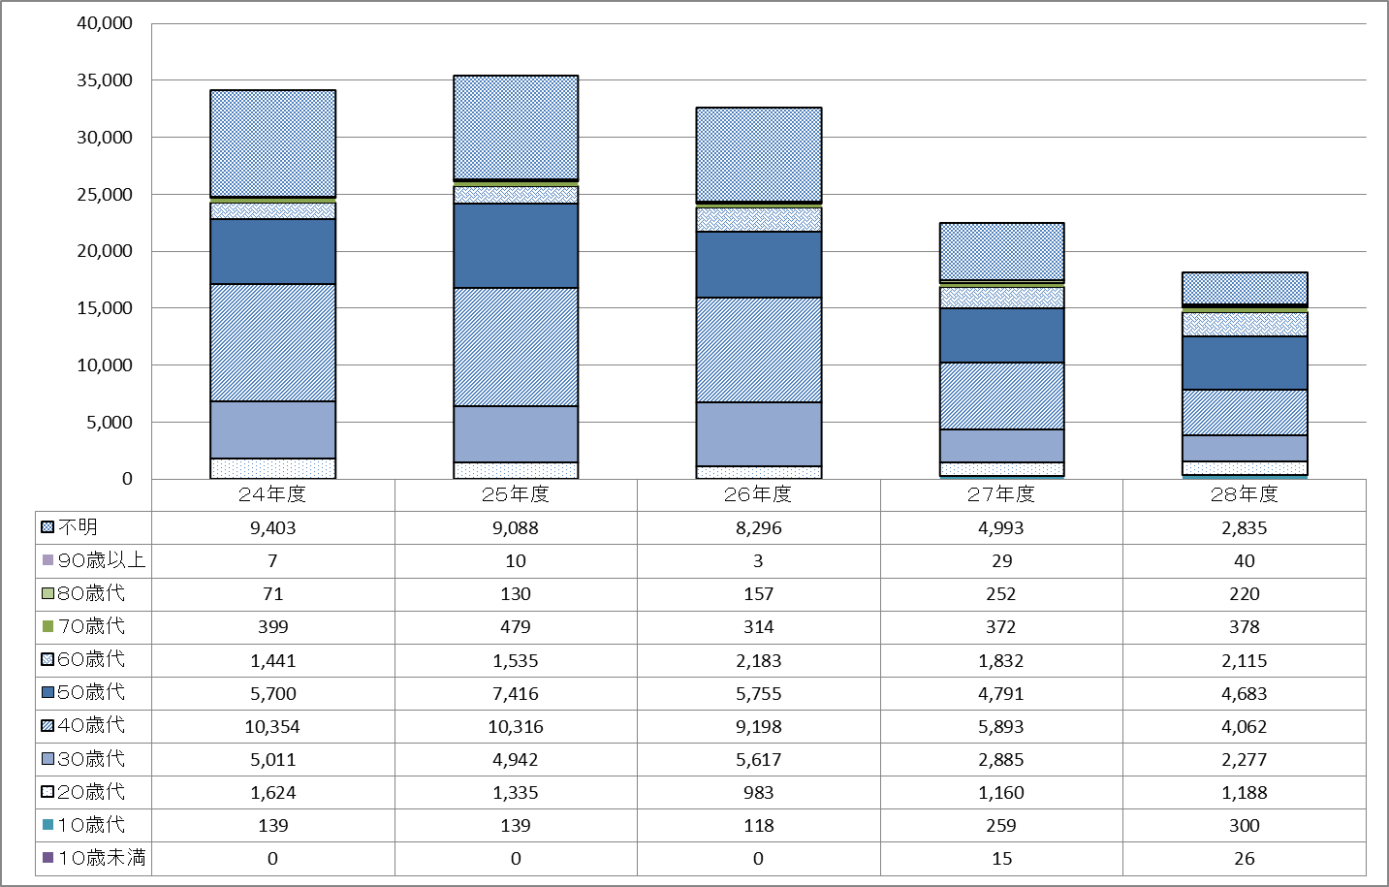
4-9．相談の種類（複数回答）
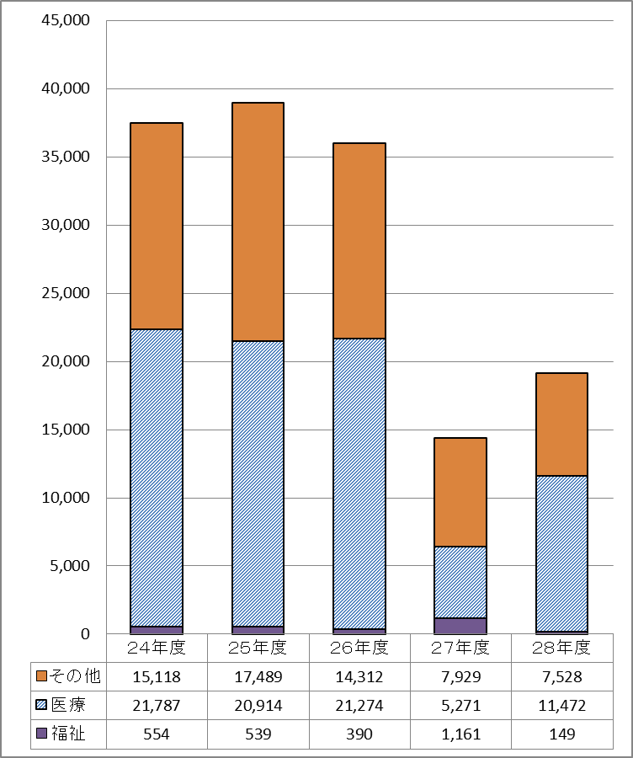
4-10．相談時間（割合）
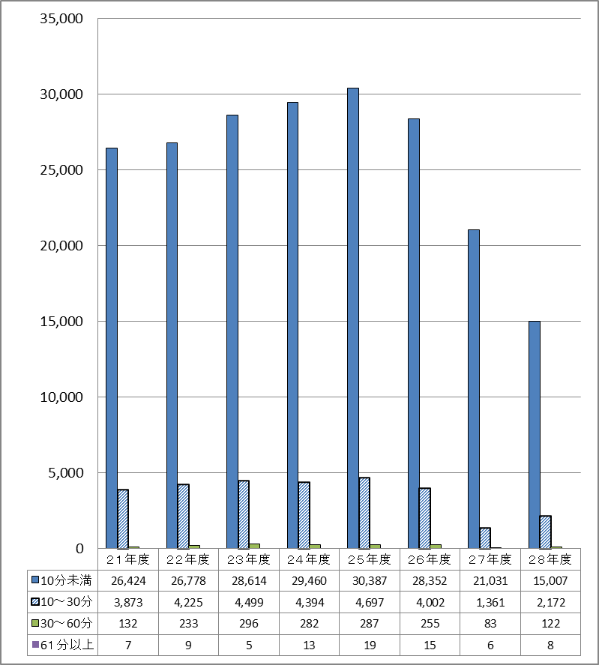
Ｈ28年度不明815除く（無言電話を含む）
4-1１．対応結果（複数回答）
